**Ny funktion i Edge! Sätt din energidata i ett sammanhang.**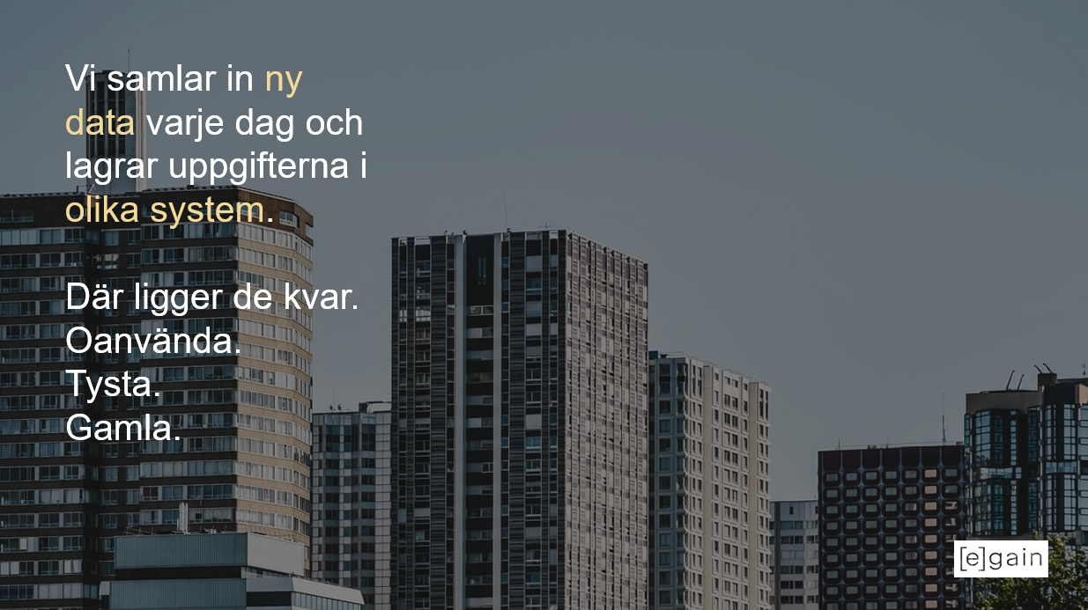

**Samla all energidata på ett och samma ställe – Egain Edge.**  
Med den nya funktionen Energidata kan du enkelt och per automatik samla in data rörande all konsumtionsdata från din byggnad direkt in i Egain Edge, utan tidskrävande handpåläggning med att manuellt sitta och notera och föra in mätvärden i ditt system. Med Energidata struktureras, verifieras och kvalitetssäkras all data innan den importeras in i Egain Edge. Funktionen möjliggör nya mervärden kring all den data som du förmodligen redan samlar in i din byggnad som nu kan användas i ett högre syfte. Ett exempel är för att korsbefrukta olika typer av konsumtionsdata från din byggnad och att upptäcka trender eller avvikelser i användningen. Samla in all energidata på en enda perfekt plats – Egain Edge.

› Samla all din energidata (fastighetsel, vatten och energi) på ett ställe

› Visualisera trender och identifiera möjliga avvikelser

› Analysera elanvändning för en byggnad eller hela portföljen

› Ladda ner rapporter och dela insikter i din organisation



Automatisk import av energidata

Vill du veta mer om denna nya funktion? Kontakta din energiexpert eller låt oss veta genom att fylla i formuläret nedan!

